Cribado PRISMA — Detección de casco y chaleco (YOLO26)

Resumen
El cribado cerró el 2026-10-27 con 75 estudios incluidos y 73 excluidos de los 148 que pasaron el filtro de título y resumen; en total, se identificaron 158 registros en Scopus.
Etapa | Registros
Identificados en Scopus (búsqueda del 2026-10-09) | 158
Excluidos por título/resumen | 10
Pasan a la evaluación de elegibilidad | 148
Excluidos en selección documental — E3 (EPP o tarea fuera de alcance) | 39
Excluidos en selección documental — E4 (sin métrica cuantitativa) | 12
No recuperados — E5 (texto inaccesible) | 22
Incluidos | 75
El proceso tuvo dos etapas: un tamizaje permisivo por título/resumen y un cribado estricto de elegibilidad con dos revisores (R1 y R2), un revisor dirimente (R3) y cuatro correcciones posteriores del corpus. Los tres revisores fueron asistentes de IA, no personas; esa es la principal limitación para declarar el cumplimiento de PRISMA 2020.
Fuente: CSV cribado_texto_completo.csv y estudios_incluidos.csv del repositorio, commit del 2026-10-27.

Contexto: pregunta, búsqueda y criterios
Pregunta de revisión: ¿qué arquitecturas de detección de objetos basadas en aprendizaje profundo se han aplicado a la detección de cascos y/o chalecos de seguridad en construcción, sobre qué conjuntos de datos y con qué desempeño?
Búsqueda en Scopus, ejecutada el 2026-10-09, TITLE-ABS-KEY con cuatro bloques unidos por AND (EPP · tarea de detección · dominio de construcción · técnica de deep learning), años 2021-2026, solo artículos de revista, en inglés o español. Devolvió 158 registros. Web of Science quedó pendiente por falta de acceso institucional, por lo que no se realizó la deduplicación entre bases.
Inclusión | Criterio
I1 | Artículo primario en revista indexada en Scopus y/o WoS
I2 | Publicado entre 2021 y 2026
I3 | Inglés o español
I4 | Detección de objetos con cajas delimitadoras
I5 | El EPP detectado incluye casco y/o chaleco
I6 | Construcción u obra, o industrial con EPP equivalente
I7 | Reporta métricas cuantitativas (mAP, precisión, recall u otra)

Exclusión | Criterio
E1 | Revisión, editorial, carta, capítulo o preprint sin revisión
E2 | Solo sensores no visuales (RFID, IoT)
E3 | EPP fuera de alcance (solo mascarilla, guantes o gafas)
E4 | Sin métricas cuantitativas de desempeño
E5 | Texto completo inaccesible
E6 | Duplicado entre bases
Los 9 estudios hallados por "otros métodos" (selección previa del equipo) se registran como contexto y no se suman al flujo.

Etapa 1: cribado por título y resumen (158 → 148)
Se excluyeron solo 10 registros porque el criterio fue deliberadamente permisivo: ante la duda, el estudio pasaba a la etapa siguiente. Fue un tamizaje automatizado (2026-10-09) que el propio documento califica como material de partida, no como una decisión del equipo.
Decisión | Registros
Pasa — cumple I1-I7 en título/resumen | 79
Pasa — con puntos a verificar | 69
Excluir (7 por E3, 3 por E1) | 10
Puntos a verificar en los 69: I5 (dice "PPE", pero no menciona casco ni chaleco) en 63; I7 (métricas no visibles) en 18; I4 (detección no explícita) en 2; I6 (dominio industrial) en 1. Un registro puede tener más de uno.
Decisión metodológica sobre I5. Se compararon dos reglas. La estricta (exigir "casco" o "chaleco" en el resumen) dejaba 84 registros; la permisiva (basta con que trate EPP) 148. Se adoptó la permisiva porque la estricta eliminaba estudios muy citados, como "PPE detector: A YOLO-based architecture…" (109 citas) y "Personal Protective Equipment Detection: A Deep-Learning-Based Sustainable Approach" (95 citas), este último ya seleccionado por el equipo.
Los 10 excluidos:
- E1 (revisiones): una revisión sistemática de 2024 sobre el cumplimiento del uso de EPP mediante visión artificial; una revisión de 2023 sobre el uso de UAV en la seguridad de obras; y una revisión de 2026 sobre inteligencia artificial en salud y seguridad en la construcción.
- E3 (fuera de alcance): gestión de la seguridad en obras mediante visión artificial (2023); reconocimiento de conductas inseguras con Faster R-CNN-LSTM (2023); detección de arneses en trabajos en altura mediante UAV (2024); identificación del código de vestimenta del personal (2024); detección de conductas seguras con YOLOv8 mejorado (2025); GeoIoU-SEA-YOLO aplicado a la detección de conductas inseguras (2025); y uso de visión artificial y drones para el monitoreo proactivo (2025).

Etapa 2: cribado de elegibilidad con dos revisores y un dirimente
R1 y R2 coincidieron en 120 de 148 decisiones (81 %), con un kappa de Cohen ≈ 0,62 (acuerdo sustancial), y dejaron 28 discrepancias para R3. Los tres revisores fueron asistentes de IA, el 2026-10-26.
Regla operativa estricta (solicitada por el equipo: "si hay ambigüedad, excluir"). Un estudio se incluía solo si confirmaba a la vez: (1) casco o chaleco como clase detectada explícitamente, (2) una cifra concreta del desempeño del detector, aunque fuera una mejora relativa, y (3) detección con cajas como tarea central, no como insumo de otra tarea (comportamiento, VQA, somnolencia). Si fallaba (1) o (3), se usaba E3; si fallaba (2), E4. No se crearon códigos nuevos.
Revisor | Evidencia usada | Incluir | Excluir | Motivos
R1 | Título, resumen y palabras clave de Scopus | 77 | 71 | 42 E3 · 29 E4
R2 | Resumen + secciones de PDF/HTML y cuerpo indexado cuando hubo duda (~40 casos) | 95 | 53 | 50 E3 · 3 E4
Coinciden | — | 72 | 48 | —
R2 trabajó con el prompt PROMPT_CRIBADO_R2.md y la orden de no leer las columnas de R1. Sus notas reconocen que el cegamiento no es absoluto, ya que la propia conversación incluía un resumen de R1.
En 23 de las 28 discrepancias, R2 fue más permisivo: incluyó estudios que R1 había excluido por E4 porque el resumen no proporcionaba la cifra, pero el cuerpo sí (por ejemplo, ID 11: YOLOv8x mAP50 = 0,929 en la tabla 3).
Dirimido R3 (solo con título y resumen, con instrucción de minimizar el corpus): 26 discrepancias a excluir y 2 a incluir (ID 62, AF-YOLOv8 para casco y chaleco, e ID 122, monitoreo con dron). Revirtió tres inclusiones de R1: ID 7 (la cifra correspondía a un clasificador de comportamiento, no al detector), ID 79 (clasificación de imagen con VGG16, falla I4) e ID 104 (no confirma casco ni chaleco como clases). Resultado: 74 incluidos y 74 excluidos.
Caso señalado: ID 82 (Towards on-site hazards identification of improper use of PPE, 93 citas) fue excluido por E3 por ambos revisores, sin discrepancia, aunque la etapa 1 lo había protegido. Se recomendó abrir el PDF; no consta que se haya hecho.

Recuperación de PDF y correcciones posteriores
Tras el dirimido, el corpus cambió cuatro veces entre el 26 y el 27 de octubre; la cifra vigente es la última fila.
Paso | Qué ocurrió | Incluidos / excluidos
Dirimido R3 (26-oct) | Resultado de R1 + R2 + R3 | 74 / 74
Descarga de PDF (26-oct, tarde) | 16 incluidos sin PDF (14 por paywall, 2 sin DOI) pasan a E5 | 58 / 90 (45 E3 · 29 E4 · 16 E5)
Auditoría con cierre "C0" (27-oct) | ID 126 a E5 por PDF truncado; 23 casos quedan en un cierre administrativo C0, fuera del protocolo | 57 / 91
Resolución de los 23 casos C0 (27-oct) | C0 se revoca porque no es un código del protocolo; los 23 se revisan uno a uno con evidencia del cuerpo y todos cumplen I1-I7 | 80 / 68 (39 E3 · 12 E4 · 17 E5)
Reclasificación por paywall (27-oct, tarde) | IDs 11, 80, 87, 94 y 100 sin PDF ni copia accesible verificable pasan a E5 | 75 / 73 (39 E3 · 12 E4 · 22 E5)
Los 23 casos C0 procedían principalmente de exclusiones E4 (17) y E3 (6) basadas en resúmenes incompletos. Para cada uno, se registraron las clases detectadas, el modelo, la cifra y el localizador (tabla y página) en RESOLUCION_23_CASOS.csv. La evidencia fue: 15 PDF locales, 2 PDF en la web (IDs 60 y 132), 5 copias de autor (IDs 11, 80, 87, 94 y 100) y el cuerpo indexado del ID 93.
Los 22 E5 finales: IDs 2, 11, 18, 24, 25, 38, 46, 55, 61, 62, 66, 67, 70, 74, 76, 78, 80, 87, 94, 96, 100 y 126. Entre ellos están dos estudios de alto impacto: el ID 80 (PPE detector, 109 citas) y el ID 62 (AF-YOLOv8), que R3 había incluido.
Observaciones de calidad que pasan a la extracción de datos sin causar exclusión: el ID 22 reporta la cifra de entrenamiento, no la de prueba; el ID 87 da un mAP del 86,94 % en el resumen y del 86,49 % en las tablas; el ID 125 tiene medias globales que no cuadran con el AP por clase; el ID 132 tiene particiones inconsistentes; el ID 26 tiene incrementos mal escalados en la ablación.

Flujo PRISMA final
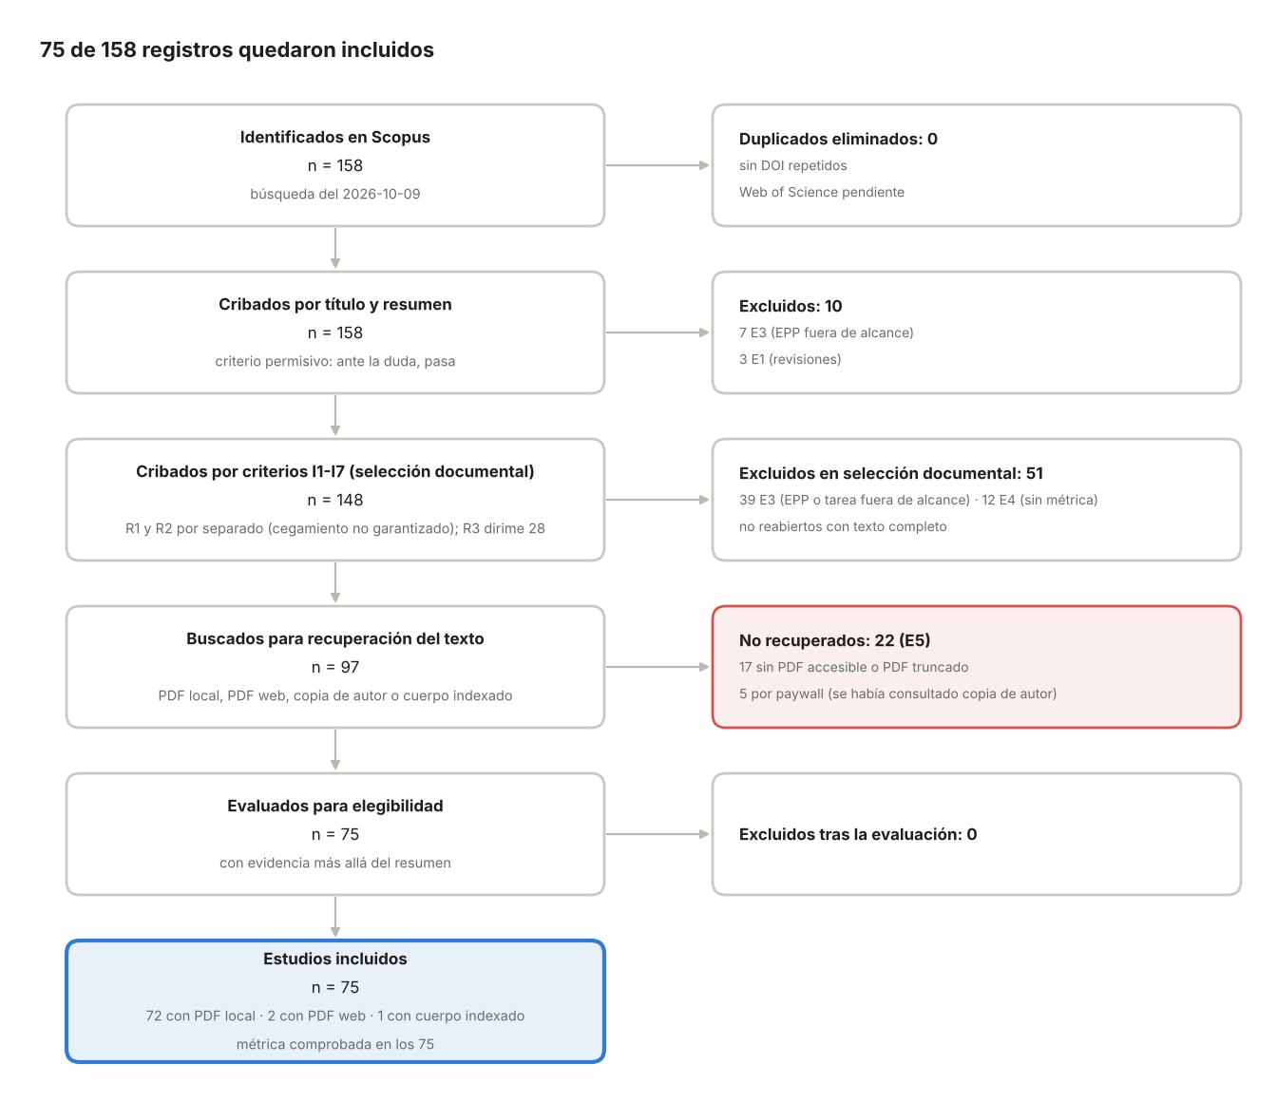
Flujo PRISMA 2020 · 158 identificados, 75 incluidos
La mayor pérdida ocurre en la selección documental (51) y la segunda en la recuperación del texto (22); los 9 estudios de "otros métodos" no entran en el balance. Comprobación: 158 = 10 + 51 + 22 + 75 y 73 excluidos = 39 E3 + 12 E4 + 22 E5.

Limitaciones e inconsistencias
El cribado está bien trazado, pero no puede considerarse un "cribado independiente por dos revisores" en el sentido de PRISMA 2020 sin validación humana.
Limitaciones metodológicas que deben declararse en Métodos:
- R1, R2 y R3 fueron asistentes de IA; el propio repositorio dice que no sustituyen a revisores humanos independientes.
- El cegamiento de R2 no está garantizado: la conversación ya incluía un resumen de R1.
- R1 y R3 decidieron solo con el título y el resumen; R2 consultó el texto completo en unos 40 casos. No se leyeron 148 textos completos.
- Una sola base de datos (Scopus). Sin WoS no hubo deduplicación y E6 queda en cero por diseño.
- Las 51 exclusiones E3/E4 que no estaban en los 23 casos no se reabrieron con texto completo.
- 22 estudios (15 % de los 148) se excluyeron por inaccesibilidad, incluido el ID 80, el más citado.
- Dos registros sin DOI no se sometieron a una búsqueda exhaustiva por título.
Inconsistencias en el repositorio (conviene corregirlas antes de entregar):
- Metodología Prisma/LEEME.md todavía dice 80 incluidos / 68 excluidos, y su tabla "Estado actual del embudo" deja en blanco el texto completo y los incluidos.
- CIERRE_AUDITADO.md, RESOLUCION_23_CASOS.md, COMPARACION_R1_R2.md y DIRIMIDO_R3.md llevan encabezados de 80/68 o 57/91; solo las notas más recientes de CIERRE_AUDITADO.md y CRIBADO_RESULTADO.md muestran 75/73.
- En AUDITORIA_CIERRE.csv, la columna etapa_real sigue contando 17 registros en "recuperación", aunque motivo_auditado ya tiene 22 E5.
- RESOLUCION_23_CASOS.md dice "23 incluir", mientras que el CSV del mismo nombre registra 18 "incluir" y 5 “E5”.
- La figura del diagrama PRISMA (Figura1_diagrama_flujo_PRISMA.svg) sí está actualizada a 75 incluidos, con el balance 158 = 10 + 51 + 17 + 5 + 75.

Archivos de trazabilidad
Todo está en TRABAJO GRUPAL/metodologia Prisma/ del repositorio.
Archivo | Contenido
2-protocolo/PROTOCOLO_REVISION.md | Pregunta, criterios I1-I7 y E1-E6, asignación de revisores
2-protocolo/CADENAS_BUSQUEDA.md | Cadenas Scopus y WoS
3-busqueda/scopus_2026-10-09.csv | 158 registros crudos con resumen
4-resultados/CRIBADO_RESULTADO.md + cribado_titulo_resumen.csv | Etapa 1 y decisión sobre I5
4-resultados/INSTRUCCIONES_CRIBADO.md | Protocolo de la etapa 2
4-resultados/NOTAS_CRIBADO_R1.md, NOTAS_CRIBADO_R2.md, PROMPT_CRIBADO_R2.md | Pases de R1 y R2 con su evidencia
4-resultados/COMPARACION_R1_R2.md, DIRIMIDO_R3.md | Las 28 discrepancias y su dirimido
4-resultados/RESOLUCION_23_CASOS.md + .csv, evidencia_23/ | Revisión individual de los casos C0
4-resultados/CIERRE_AUDITADO.md, AUDITORIA_CIERRE.csv | Estado auditado y decisión antes/después por estudio
4-resultados/cribado_texto_completo.csv | Tabla consolidada: R1, R2, discrepancia, decisión y motivo final
4-resultados/estudios_incluidos.csv | Los 75 incluidos con métrica comprobada (72 con PDF local, 2 con PDF web y 1 con cuerpo indexado)
4-resultados/historico/ | Versión previa del cierre (57 incluidos)

